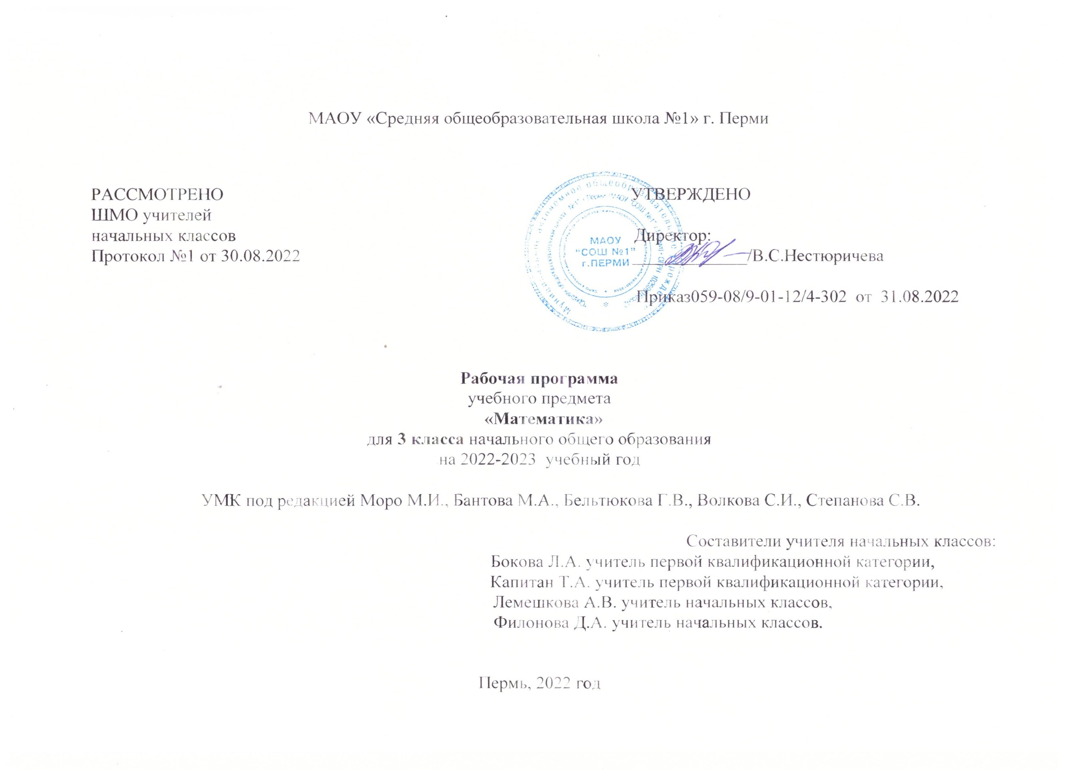
Рабочая программа по математике 3 класс
Пояснительная записка
1. Цели и задачи курса
Рабочая программа по курсу «Математика» составлена в соответствии:
- С Законом РФ «Об образовании»
- ФГОС начального общего образования
- Концепцией духовно-нравственного развития и воспитания личности гражданина России
- с авторской программой М.И. Моро и др. (УМК «Школа России»),
- федеральным перечнем учебников, рекомендованных (допущенных) к использованию в образовательных учреждениях, реализующих программы начального общего образования
с учетом направлений программы развития школы «Магистраль».
Основными целями начального обучения математике являются:
- Математическое развитие младших школьников.
- Формирование системы начальных математических знаний.
- Воспитание интереса к математике, к умственной деятельности.

Программа определяет ряд задач, решение которых направлено на достижение основных целей начального математического образования:
- формирование элементов самостоятельной интеллектуальной деятельности на основе овладения несложными математическими методами познания окружающего мира (умения устанавливать, описывать, моделировать и объяснять количественные и пространственные отношения);
- развитие основ логического, знаково-символического и алгоритмического мышления;
- развитие пространственного воображения;
- развитие математической речи;
- формирование системы начальных математических знаний и умений их применять для решения учебно-познавательных и практических задач;
- формирование умения вести поиск информации и работать с ней;
- развитие познавательных способностей;
- воспитание стремления к расширению математических знаний;
- формирование критичности мышления;
- развитие умений аргументировано обосновывать и отстаивать высказанное суждение, оценивать и принимать суждения других.
Решение названных задач обеспечит осознание младшими школьниками универсальности математических способов познания мира, усвоение начальных математических знаний, связей математики с окружающей действительностью и с другими школьными предметами, а также личностную заинтересованность в расширении математических знаний.
Формирование УУД средствами предмета
Представленная программа обеспечивает достижение личностных, метапредметных и предметных результатов.

Планируемые результаты
Личностные результаты | Метапредметные результаты
Учащиеся научатся:  - навыкам в проведении самоконтроля и самооценки результатов своей учебной деятельности;  - основам мотивации учебной деятельности и личностного смысла изучения математики, интерес, переходящий в потребность к расширению знаний, к применению поисковых и творческих подходов к выполнению заданий и пр., предложенных в учебнике или учителем;  - положительному отношению к урокам математики, к учёбе, к школе;  - пониманию значения математических знаний в собственной жизни;  - пониманию значения математики в жизни и деятельности человека;  - восприятию критериев оценки учебной деятельности и понимание учительских оценок успешности учебной деятельности;  - умению самостоятельно выполнять определённые учителем виды работ (деятельности), понимая личную ответственность за результат;  - * правилам общения, навыкам сотрудничества в учебной деятельности;  - ** начальным представления об основах гражданской идентичности (через систему определённых заданий и упражнений);  - ** уважению и принятию семейных ценностей, понимание необходимости бережного отношения к природе, к своему здоровью и здоровью других людей.  Учащиеся получат возможность научиться:  - начальным представлениям об универсальности математических способов познания окружающего мира;  - понимания важности математических знаний в жизни человека, при изучении других школьных дисциплин;  - навыкам проведения самоконтроля и адекватной самооценки результатов своей учебной деятельности;  - интересу к изучению учебного предмета «Математика»: количественных и пространственных отношений, зависимостей между объектами, процессами и явлениями окружающего мира и способами их описания на языке математики, к освоению математических способов решения познавательных задач. | Регулятивные УДД  Учащийся научится:  - понимать, принимать и сохранять различные учебные задачи; осуществлять поиск средств для достижения учебной задачи;  - находить способ решения учебной задачи и выполнять учебные действия в устной и письменной форме, использовать математические термины, символы и знаки;  - планировать свои действия в соответствии с поставленной учебной задачей для её решения;  - проводить пошаговый контроль под руководством учителя, а в некоторых случаях самостоятельно;  - выполнять самоконтроль и самооценку результатов своей учебной деятельности на уроке и по результатам изучения отдельных тем.  Учащийся получит возможность научиться:  - самостоятельно планировать и контролировать учебные действия в соответствии с поставленной целью; находить способ решения учебной задачи;  - адекватно проводить самооценку результатов своей учебной деятельности, понимать причины неуспеха на том или ином этапе;  - самостоятельно делать несложные выводы о математических объектах и их свойствах;  - * контролировать свои действия и соотносить их с поставленными целями и действиями других участников, работающих в паре, в группе.  Познавательные УУД  Учащийся научится:  - устанавливать математические отношения между объектами, взаимосвязи в явлениях и процессах и представлять информацию в знаково-символической и графической форме,  строить модели, отражающие различные отношения между объектами;  - проводить сравнение по одному или нескольким признакам и на этой основе делать выводы;  - устанавливать закономерность следования объектов (чисел, числовых выражений, равенств, геометрических фигур и др.) и определять недостающие в ней элементы;  - выполнять классификацию по нескольким предложенным или самостоятельно найденным основаниям;  - делать выводы по аналогии и проверять эти выводы;  - проводить несложные обобщения и использовать математические знания в расширенной области применения;  - понимать базовые межпредметные понятия (число, величина, геометрическая фигура);  - фиксировать математические отношения между объектами и группами объектов в знаково-символической форме (на моделях);  - полнее использовать свои творческие возможности;  - смысловому чтению текстов математического содержания (общие умения) в соответствии с поставленными целями и задачами;  - самостоятельно осуществлять расширенный поиск необходимой информации в учебнике, в справочнике и в других источниках;  - осуществлять расширенный поиск информации и представлять информацию в предложенной форме.  Учащийся получит возможность научиться:  - самостоятельно находить необходимую информацию и использовать знаково-символические средства для её представления, для построения моделей изучаемых объектов и процессов;  - осуществлять поиск и выделять необходимую информацию для выполнения учебных и поисково-творческих заданий.  Коммуникативные УУД  Учащийся научится:  - строить речевое высказывание в устной форме, использовать математическую терминологию;  - понимать различные позиции в подходе к решению учебной задачи, задавать вопросы для их уточнения, чётко и аргументированно высказывать свои оценки и предложения;  - принимать активное участие в работе в паре и в группе, использовать умение вести диалог, речевые коммуникативные средства;  - принимать участие в обсуждении математических фактов, стратегии успешной математической игры, высказывать свою позицию;  - * знать и применять правила общения, осваивать навыки сотрудничества в учебной деятельности;  - контролировать свои действия при работе в группе и осознавать важность своевременного и качественного выполнения взятого на себя обязательства для общего дела.  Учащийся получит возможность научиться:  - использовать речевые средства и средства информационных и коммуникационных технологий при работе в паре,  в группе в ходе решения учебно-познавательных задач, во время участия в проектной деятельности;  - согласовывать свою позицию с позицией участников по работе в группе, в паре, признавать возможность существования различных точек зрения, корректно отстаивать свою позицию;  - * контролировать свои действия и соотносить их с поставленными целями и действиями других участников, работающих в паре, в группе;  - конструктивно разрешать конфликты посредством учёта интересов сторон.

Предметные результаты

Ученик научится:  ЧИСЛА И ВЕЛИЧИНЫ  - образовывать, называть, читать, записывать числа от 0 до 1 000;  - сравнивать трехзначные числа и записывать результат сравнения упорядочивать заданные числа заменять трехзначное число суммой разрядных слагаемых уметь заменять мелкие единицы счета крупными и наоборот;  - устанавливать закономерность – правило, по которому составлена числовая последовательность (увеличение/уменьшение числа на несколько единиц, увеличение/уменьшение числа в несколько раз); продолжать ее или восстанавливать пропущенные в ней числа;  - группировать числа по заданному или самостоятельно установленному одному или нескольким признакам;  - читать, записывать и сравнивать значения величины площади, используя изученные единицы измерения этой величины (квадратный сантиметр, квадратный дециметр, квадратный метр), и соотношения между ними: 1 дм2 = 100 см2, 1 м2 = 100 дм2; переводить одни единицы площади в другие;  - читать, записывать и сравнивать значения величины массы, используя изученные единицы измерения этой величины (килограмм, грамм) и соотношение между ними: 1 кг = 1 000 г; переводить мелкие единицы массы в более крупные, сравнивать и упорядочивать объекты по массе.  АРИФМЕТИЧЕСКИЕ ДЕЙСТВИЯ  - выполнять табличное умножение и деление чисел; выполнять умножение на 1 и на 0, выполнять деление вида: а : а, 0 : а;  - выполнять внетабличное умножение и деление, в том числе деление с остатком; выполнять проверку арифметических действий умножение и деление;  - выполнять письменно действия сложение, вычитание, умножение и деление на однозначное число в пределах 1 000;  - вычислять значение числового выражения, содержащего 2 – 3 действия (со скобками и без скобок).  РАБОТА С ТЕКСТОВЫМИ ЗАДАЧАМИ  - анализировать задачу, выполнять краткую запись задачи в различных видах: в таблице, на схематическом рисунке, на схематическом чертеже;  - составлять план решения задачи в 2 – 3 действия, объяснять его и следовать ему при записи решения задачи;  - преобразовывать задачу в новую, изменяя ее условие или вопрос;  - составлять задачу по краткой записи, по схеме, по ее решению;  - решать задачи, рассматривающие взаимосвязи: цена, количество, стоимость; расход материала на 1 предмет, количество предметов, общий расход материала на все указанные предметы и др.; задачи на увеличение/уменьшение числа в несколько раз.  ПРОСТРАНСТВЕННЫЕ ОТНОШЕНИЯ.ГЕОМЕТРИЧЕСКИЕ ФИГУРЫ  - обозначать геометрические фигуры буквами;  - различать круг и окружность;  - чертить окружность заданного радиуса с использованием циркуля.  ГЕОМЕТРИЧЕСКИЕ ВЕЛИЧИНЫ  - измерять длину отрезка;  - вычислять площадь прямоугольника (квадрата) по заданным длинам его сторон;  - выражать площадь объектов в разных единицах площади (квадратный сантиметр, квадратный дециметр. Квадратный метр), используя соотношения между ними.  РАБОТА С ИНФОРМАЦИЕЙ  - анализировать готовые таблицы, использовать их для выполнения заданных действий, для построения вывода;  - устанавливать правило, по которому составлена таблица, заполнять таблицу по установленному правилу недостающими элементами;  - самостоятельно оформлять в таблице зависимости между пропорциональными величинами;  - выстраивать цепочку логических рассуждений, делать выводы. | Ученик получит возможность научиться:  ЧИСЛА И ВЕЛИЧИНЫ  - классифицировать числа по нескольким основаниям (в более сложных случаях) и объяснять свои действия;  - самостоятельно выбирать единицу для измерения таких величин как площадь, масса в конкретных условиях и объяснять свой выбор.  АРИФМЕТИЧЕСКИЕ ДЕЙСТВИ  - использовать свойства арифметических действий для удобства вычислений;  - вычислять значение буквенного выражения при заданных значениях входящих в него букв;  - решать уравнения на основе связи между компонентами и результатами умножения и деления.  РАБОТА С ТЕКСТОВЫМИ ЗАДАЧАМИ  - сравнивать задачи по сходству и различию отношений между объектами, рассматриваемых в задачах;  - дополнять задачу с недостающими данными возможными числами;  - находить разные способы решения одной и той же задачи, сравнивать их и выбирать наиболее рациональный;  - решать задачи на нахождение доли числа и числа по его доле;  - решать задачи практического содержания, в том числе задачи-расчеты.  ПРОСТРАНСТВЕННЫЕ ОТНОШЕНИЯ.ГЕОМЕТРИЧЕСКИЕ ФИГУРЫ  - различать треугольники по соотношению длин сторон; по видам углов;  - изображать геометрические фигуры (отрезок, прямоугольник) в заданном масштабе;  - читать план участка (комнаты, сада и др.).  ГЕОМЕТРИЧЕСКИЕ ВЕЛИЧИНЫ  - выбирать наиболее подходящие единицы площади для конкретной ситуации;  - вычислять площадь прямоугольного треугольника, достраивая его до прямоугольника.  РАБОТА С ИНФОРМАЦИЕЙ  - читать несложные готовые таблицы;  - понимать высказывания, содержащие логические связки («… и …», «если …, то …», «каждый», «все» и др.), определять «верно» или «неверно» приведенное высказывание о числах, результатах действий, геометрических фигурах.

Тематическое планирование
№ п/п | Содержание программного материала | Количество часов по плану
1 | Числа от 1 до 100. Сложение и вычитание | 9 часов
2 | Числа от 1 до 100. Табличное умножение и деление | 55 часов
3 | Числа от 1 до 100. Внетабличное умножение и деление | 29 часов
4 | Числа от 1 до 1000. Нумерация | 13 часов
5 | Числа от 1 до 1000. Сложение и вычитание | 12 часов
6 | Числа от 1 до 1000. Умножение и деление | 5 часов
7 | Приемы письменных вычислений | 13 часов
 | Итого: | 136 часов

